Организация работы с персональными данными

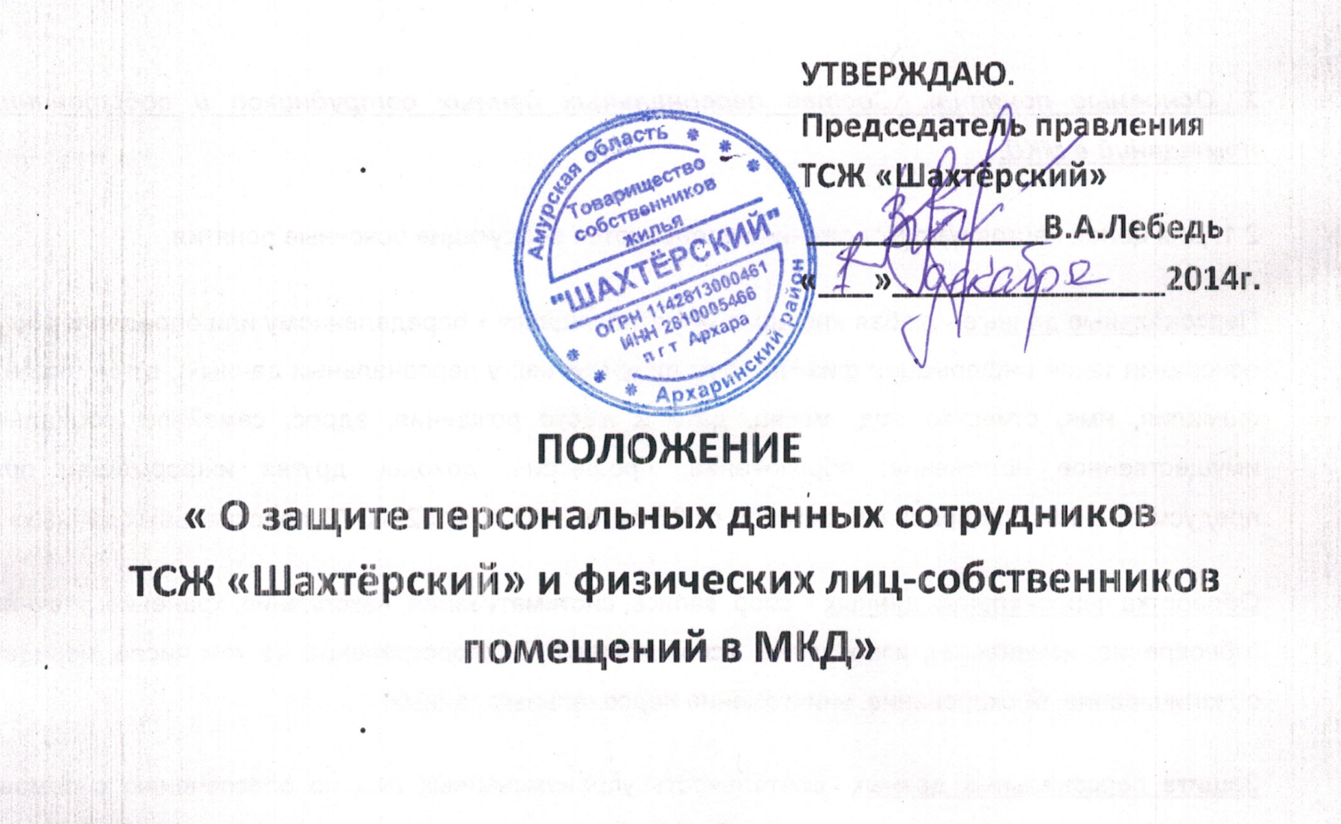
1. Общие положения

1.1. Настоящее Положение разработано с целью защиты информации, относящейся к личности и личной жизни сотрудников ТСЖ «Шахтёрский», и физических лиц-собственников помещений в многоквартирных жилых домах: № 1, 3, 7 по улице Больничной, № 1/1, 2/1 по улице Архаринской в пгт. Архара (далее по тексту МКД), в соответствии со статьей 24 Конституции Российской Федерации, Трудовым кодексом Российской Федерации и Федеральным законом от 27 июля 2006 г. N 152-ФЗ "О персональных данных", Федеральным законом от 27.07.2006 N 149-ФЗ "Об информации, информационных технологиях и о защите информации".
1.2. Положение о защите персональных данных (далее - Положение) определяет порядок сбора, хранения, комбинирования, передачи и любого другого использования персональных данных в соответствии с законодательством Российской Федерации.
1.3. Упорядочение обращения с персональными данными имеет целью обеспечить соблюдение законных прав и интересов ТСЖ, его сотрудников и собственников помещений в МКД в связи с необходимостью получения (сбора), систематизации (комбинирования), хранения и передачи сведений, составляющих персональные данные.
1.4. Настоящее Положение и изменения к нему утверждаются решением общего собрания членов ТСЖ.

2. Основные понятия. Состав персональных данных сотрудников и собственников помещений в МКД.
2.1. Для целей настоящего Положения используются следующие основные понятия:
Персональные данные - любая информация, относящаяся к определенному или определяемому на основании такой информации физическому лицу (субъекту персональных данных), в том числе его фамилия, имя, отчество, год, месяц, дата и место рождения, адрес, семейное, социальное, имущественное положение, образование, профессия, доходы, другая информация, прямо предусмотренная Федеральным законом от 27 июля 2006 г. N 152-ФЗ "О персональных данных».
Обработка персональных данных – сбор, запись, систематизация, накопление, хранение, уточнение (обновление, изменение), извлечение, использование, распространение, (в том числе, передача), обезличивание, блокирование, уничтожение персональных данных;
Защита персональных данных- деятельность управомоченных лиц по обеспечению с помощью локального регулирования порядка обработки персональных данных и организационно-технических мер конфиденциальности информации о конкретном физическом лице.
Распространение персональных данных – действия, направленные на передачу персональных данных определенному кругу лиц (передача персональных данных) или ознакомление с персональными данными неограниченного круга лиц, в том числе, обнародование персональных данных в средствах массовой информации, размещение в информационно-телекоммуникационных сетях или представление доступа к персональными данным каким-либо иным способом;
Использование персональных данных -действия с персональными данными, совершаемые уполномоченным должностным лицом ТСЖ в целях принятия решений или совершения иных действий, порождающих юридические последствия в отношении сотрудников и собственников помещений МКД дома либо иным образом затрагивающих их права и свободы или права и свободы других лиц;
Блокирование персональных данных – временное прекращение сбора, систематизации, накопления, использования, распространения персональных данных, в том числе их передачи;
Уничтожение персональных данных – действия, в результате которых невозможно восстановить содержание персональных данных в информационной системе персональных данных или в результате которых уничтожаются материальные носители персональных данных;
Обезличивание персональных данных – действия, в результате которых невозможно определить принадлежность персональных данных конкретному сотруднику или собственнику МКДа;
Общедоступные персональные данные – персональные данные, доступ к которым предоставлен неограниченному кругу лиц, с согласия сотрудника или собственника помещений МКД, или на которые в соответствии с федеральными законами не распространяется требование соблюдения конфиденциальности;
Информация – сведения (сообщения, данные), предоставляемые независимо от формы их представления;
Документированная информация – зафиксированная на материальном носителе путем документирования информация с реквизитами, позволяющими определить такую информацию или ее материальный носитель;
2.2. При заключении трудового договора в соответствии со ст.65 Трудового кодекса РФ лицо, поступающее на работу, предъявляет:
- Паспорт, иной документ удостоверяющий личность;
- Трудовую книжку, за исключением случаев, когда договор заключается впервые, или работник поступает на работу на условиях совместительства, или трудовая книжка у работника отсутствует в связи с ее утерей или по другим причинам;
- Страховое свидетельство государственного пенсионного страхования;
- Документы воинского учета – для лиц, подлежащих воинскому учету;
- Документ об образовании, о квалификации или наличии специальных знаний – при поступлении на работу, требующую специальных знаний или специальной подготовки.
- в отдельных случаях с учетом специфики работы действующим законодательством РФ может предусматриваться необходимость предъявления при заключении трудового договора дополнительных документов (например, медицинское заключение для лиц в возврате до 18 лет; для лиц, занятых на тяжелых работах и работах с вредными и (или) опасными условиями труда, а так же на работах, связанных с движением транспорта).
2.3. При приобретении права собственности на жилую площадь собственник предъявляет в ТСЖ:
-Паспорт или иной документ удостоверяющий личность;
- Свидетельство о праве собственности на помещение и передает в ТСЖ копию этого свидетельства (копия должна быть заверена самим собственником «Копия верна», ФИО, подпись собственника, дата передачи документа в ТСЖ);
- Комплект документов на индивидуальные приборы учета воды (при их наличии у собственника);
- Контактные телефоны и другие данные (е-мейл и т.д) для оперативной связи с собственником.
2.4. При смене собственника или регистрации нового собственника дома в бухгалтерской программе ТСЖ в электронном виде в лицевую карточку заносятся следующие данные:
-общие сведения (ФИО);
-сведения о наличии собственности;
-данные индивидуальных приборов учета вода (при их наличии);
-сведения о фактическом месте жительства и о контактных телефонах и другие контактные данные.
2.5. В ТСЖ создаются и хранятся следующие группы документов, содержащие данные о сотрудниках и собственниках помещений в МКД в едином или сводном виде;
2.5.1. Документы, содержащие персональные данные сотрудников:
-комплекты документов, сопровождающие процесс оформления трудовых отношений при приеме на работу, переводе, увольнении -анкета кандидата на должность;
-трудовой договор и приложения к нему и т.д
-копии и подлинники приказов (распоряжений) по личному составу;
-личные дела и трудовые книжки;
-дела, содержащие материалы аттестаций сотрудников;
-справочно-информационный банк данных по персоналу (картотеки, журналы);
-подлинники и копии отчетных, аналитических и справочных материалов, передаваемых председателю ТСЖ;
-копии отчетов, направляемых в государственные органы статистики, налоговые инспекции, вышестоящие органы управления и учреждения.
2.5.2. Документы, содержащие персональные данные собственников помещений МКД:
-комплексы документов, сопровождающие процесс оформления протоколов общих собраний собственников и членов ТСЖ, протоколы заседаний правления и ревизионной комиссии;
-лицевые счета на жилую площадь (в электронном виде);
-реестр собственников;
-реестр членов ТСЖ;
-дела, содержащие материалы судебных исков;
-справочно-информационный банк данных по собственникам помещений дома (картотеки, журналы)
-копии отчетов, направляемых государственные и уполномоченные органы в соответствии с требованиями законодательства;

3. Организация обработки персональных данных сотрудников и собственников помещений МКД
3.1. Персональные данные должны предоставляться в ТСЖ самими сотрудниками и собственниками помещений. ТСЖ вправе самостоятельно получить персональные данные на сотрудника и собственника помещений МКД только в порядке, прямо предусмотренном действующим законодательством (справки из паспортного стола; выписки ЕГРП и т.д).
3.2. ТСЖ не имеет права получать и обрабатывать персональные данные сотрудника или собственника помещений МКД о его расовой, национальной принадлежности, политических взглядах, религиозных и философских убеждениях, данных о членстве в общественных объединениях, состояния здоровья, интимной жизни. В соответствии со ст.24 Конституции РФ ТСЖ вправе получать и обрабатывать данные о частной жизни сотрудника или жителя дома только с его письменного согласия.
3.3. Обработка указанных в п.3.2 персональных данных возможна только с добровольного согласия либо без согласия в следующих случаях:
-персональные данные являются общедоступными;
-персональные данные относятся к состоянию здоровья сотрудника или собственника помещений МКД, и их обработка необходима для защиты их жизни, здоровья или иных жизненно важных интересов других лиц и получение согласие невозможно;
-по требованию полномочных государственных органов – в случаях, предусмотренных федеральным законом.
3.4. ТСЖ вправе обрабатывать персональные данные сотрудников и собственников помещений МКД только с их письменного согласия, кроме случаев указанных в п.3.6.
3.5. Письменно согласие на обработку своих персональных данных (Приложение № 2 к Положению) должно включать в себя:
-фамилию, имя, отчество, адрес субъекта персональных данных, номер основного документа, удостоверяющего его личность, сведения о дате выдачи указанного документа и выдавшем его органе;
-наименование (фамилию, имя, отчество) и адрес оператора, получающего согласие субъекта персональных данных;
- цель обработки персональных данных;
-срок в течение которого действует согласие, а также порядок его отзыва.
3.6. Согласие не требуется в следующих случаях:
-обработка персональных данных осуществляется на основании Трудового кодекса РФ или иного федерального закона, устанавливающего ее цель, условия получения персональных данных и круг субъектов, персональные данные которых подлежат обработке, а также определенного полномочия работодателя;
-обработка персональных данных осуществляется только в целях исполнения трудового договора;
-обработка персональных данных осуществляется только в целях начисления жилищно-коммунальных услуг;
-обработка персональных данных осуществляется для статистических или иных научных целей при условии обязательного обезличивания персональных данных;
-обработка персональных данных необходима для защиты жизни, здоровья или иных жизненно важных интересов сотрудника или жителя дома, если получение его согласия невозможно.
3.7. Сотрудник ТСЖ и собственник помещений МКД представляют должностному лицу достоверные сведения о себе. Должностное лицо проверяет достоверность сведения на основании представленных субъектом данных подлинников документов.
3.8. В целях обеспечения прав и свобод человека и гражданина председатель правления ТСЖ и его законные полномочные представители при обработке персональных данных сотрудника и собственников помещений МКД должны выполнять следующие требования:
3.8.1. Обработка персональных данных может осуществляться исключительно в целях обеспечения соблюдения законов или иных правовых актов, содействия субъекту данных в трудоустройстве, обучении и профессиональном продвижении, обеспечение личной безопасности сотрудников, контроля количества и качества выполняемой работы и обеспечения сохранности имущества, своевременного и полного начисления жилищно-коммунальных и других услуг в рамках уставной деятельности ТСЖ.
3.8.3. Защита персональных данных от неправомерного их использования утраты обеспечивается ТСЖ за счет собственных средств, в порядке, установленном федеральным законом и Уставом ТСЖ.
3.8.4. Собственники помещений в МКД и их представители должны быть ознакомлены с документами ТСЖ, устанавливающими порядок обработки персональных данных, а также об их правах и обязанностях в этой области, посредством размещения настоящего Положения на информационных стендах в подъездах домов и на сайте ТСЖ.
3.8.5 Сотрудники должны быть ознакомлены под расписку (Приложение 1, 3а к Положению) с документами ТСЖ устанавливающими порядок обработки персональных данных, а также об их правах и обязанностях в этой области.

4. Передача персональных данных
4.1. При передаче персональных данных сотрудников или собственников помещений МКД ТСЖ должно соблюдать следующие требования:
4.1.1. Не сообщать персональные данные третьей стороне без письменного согласия субъекта данных, за исключением случаев, когда это необходимо в целях предупреждения угрозы жизни и здоровью субъекта, а также в случаях, прямо установленных федеральными законами.
4.1.2. Информация из реестра членов ТСЖ, а также прочая информация, предусмотренная ст. 143.1 ЖК РФ предоставляется ТСЖ только собственникам помещений в доме на основании их письменного заявления, содержащего полные ФИО заявителя, его паспортные данные, а также с указанием цели использования запрашиваемой информации. Заявитель до ознакомления с документами, обязан подписать соглашение о нераспространении персональных данных других собственников помещений МКД (Приложение № 3 к Положению).
4.1.3.Не сообщать персональные данные в коммерческих целях без письменного согласия субъекта данных.
4.1.4. Предупредить лиц, получивших персональные данные субъектов данных, о том, что эти данные могут быть использованы лишь в целях, для которых они сообщены, и требовать от этих лиц соблюдения закона о защите персональных данных. Лица, получившие персональные данные сотрудника или собственника помещений в МКД, обязаны соблюдать режим секретности (конфиденциальности).
Данное Положение не распространяется на обмен персональными данными сотрудников и собственников помещений в МКД в порядке, установленном федеральными законами.
4.1.5. Осуществлять передачу персональных данных сотрудников и собственников дома в пределах ТСЖ в соответствии с настоящим Положением.
4.1.6. Разрешать доступ к персональным данным только специально уполномоченным лицам, при этом указанные лица должны иметь право получать только те персональные данные, которые необходимы для выполнения конкретной функции.
4.1.7. Передавать персональные данные сотрудника или собственника помещений в МКД его законным, полномочным представителям в порядке, установленном законодательством РФ, и ограничивать эту информацию только теми персональными данными, которые необходимы для выполнения указанными представителями их функции.
4.2. Персональные данные сотрудников и собственников помещений в МКД обрабатываются и хранятся в бухгалтерии ТСЖ и (или) у председателя правления или должностного лица, назначенного приказом по ТСЖ.
4.3. Персональные данные сотрудников и собственников помещений в МКД могут быть получены, могут проходить дальнейшую обработку и передаваться на хранение, как на бумажных носителях. Так и в электронном виде (посредством локальной компьютерной сети).
4.4. При получении персональных данных не от сотрудника или собственника дома (за исключением случаев, если персональные данные являются общедоступными) ТСЖ до начала обработки таких персональных данных обязана предоставить субъекту данных следующую информацию:
-наименование (фамилия, имя, отчество) и адрес оператора или его представителя;
-цель обработки персональных данных и ее правовое основание;
-предполагаемые пользователи персональных данных;
-установленные федеральными законами права субъекта персональных данных.

5. Доступ к персональным данным
5.1.Право доступа к персональным данным сотрудников и собственникам дома имеют:
-председатель правления ТСЖ;
-сотрудники бухгалтерии
Право ограниченного доступа к персональным данным имеют:
-члены ревизионной комиссии;
-члены правления;
-члены других комиссий;
- юрист ТСЖ
- иные сотрудники ТСЖ по поручению председателя правления ТСЖ
5.2. Сотрудник и собственники помещений в МКД имеют право:
5.2.1. Получать доступ к своим персональным данным и ознакомление с ними.
5.2.2. Требовать от ТСЖ уточнения, исключения или исправления неполных, неверных, устаревших. Недостоверных, незаконно полученных или не являющихся необходимыми для ТСЖ персональных данных.
5.2.3. Получать от ТСЖ
-сведения о лицах, которые имеют доступ к персональным данным или которым может быть предоставлен такой доступ;
-перечень обрабатываемых персональных данных и источник их получения;
-сроки обработки персональных данных, в том числе сроки их хранения;
-сведения о том, какие юридические последствия для субъекта персональных данных может повлечь за собой обработка его персональных данных.
5.2.4. Обжаловать в уполномоченный орган по защите прав субъектов персональных данных или в судебном порядке неправомерные действия или бездействия ТСЖ при обработке и защите его персональных данных.
5.3. Сотрудник, и собственник помещения в МКД обязаны знать о том, что они:
-должны соблюдать требования Федерального закона № 152-ФЗ «О персональных данных» от 27.07.2006 г. так как его действие распространяется на любое физическое лицо, организацию или предпринимателя;
-не имеют права допускать передачу персональных данных работников ТСЖ и собственников помещений в МКД, ставших им известными, без получения соответствующих письменных разрешений от работников и собственников на передачу их персональных данных;
-будут нести ответственность за несоблюдение законодательства РФ в части, касающейся незаконной передачи (распространения) персональных данных субъектов ТСЖ.
5.4. Копировать и делать выписки персональных данных сотрудников ТСЖ или собственников помещений дома разрешается исключительно в служебных целях с письменного разрешения председателя правления ТСЖ ( за исключением обстоятельств, изложенных в п 4.1.2 настоящего Положения).
5.5. Передача информации третьей стороне возможна только при письменном согласии субъекта персональных данных (Приложение 2 к Положению).

6. Ответственность за нарушение норм, регулирующих обработку персональных данных
6.1. Сотрудники ТСЖ и собственники дома, виновные в нарушении порядка обращения с персональными данными, несут дисциплинарную (ст.90 ТК РФ для сотрудников), административную, гражданско-правовую или уголовную (ст.137 УК РФ) ответственность в соответствии с федеральными законами.
6.2. Руководитель ТСЖ за нарушение порядка обращения с персональными данными несет административную ответственность согласно ст.ст. 5.27 и 5.39 Кодекса об административных правонарушениях РФ, дисциплинарную и уголовную ответственность. А также возмещает субъекту данный ущерб, причиненный неправомерным использованием информации, содержащей персональные данные об этом субъекте.

7. Заключительные положения
7.1. Положение обязательно для исполнения всеми сотрудниками ТСЖ, членами Правления ТСЖ, членами ревизионной, счетной и прочих комиссий ТСЖ, а также собственниками помещений в МКД.
7.2. Сотрудники ТСЖ обязаны быть ознакомлены с положением под роспись (Приложение № 1).

